ANNEXE II
Cahier des charges
Revêtement de sols synthétiques pour le siège de la Communauté du Pacifique (CPS) à Nouméa
RFP22-3377

- Contexte
La Communauté du Pacifique (CPS) est la principale organisation technique et scientifique de la région océanienne. Elle apporte un soutien technique, scientifique et stratégique aux États et Territoires insulaires océaniens, conduit des recherches et dispense des formations dans de multiples domaines : santé publique, géosciences, agriculture, foresterie, ressources en eau, gestion des risques de catastrophe, pêche, éducation, statistiques, transports, énergie, droits de la personne, genre, jeunesse et culture. La CPS a été fondée en 1947 en tant qu’organisation internationale.

Des informations complémentaires sont disponibles sur le site Web de la CPS à l’adresse www.spc.int.

Configuration actuelle des sites de la CPS :
Les bureaux de la CPS sont constitués de 12 bâtiments regroupés à L’Anse Vata sur 7000 m2. La CPS est de plus gestionnaire d’un parc immobilier de 100 logements situés dans les quartiers sud.

- Champ d’application
Le ou les prestataires sélectionnés devront assurer les travaux de revêtement de sols synthétique appartenant à la CPS à la demande expresse de l’organisation, par l’intermédiaire de son maître d’ouvrage.

Les travaux seront exécutés selon les règles de l’art et les normes en vigueur ainsi que tous les règlements relatifs à la sécurité du personnel et de l’hygiène.

L’offre est limitée à la fourniture de prestations de service de travaux de revêtement de sols synthétique (consommables, produits et matériels compris) :

- Diagnostique, analyse et préconisation des travaux nécessaires au bon fonctionnement des installations du site afin d’assurer une bonne continuité des services, qui permettent de bonnes conditions de travail ;
- Assurer les modifications et rénovations selon les normes de sécurité, d’hygiène et environnementale en vigueur sur le territoire, en particulier sur les filières de traitement et éventuellement valorisation des déchets ;
- Assurer le nettoyage du chantier après chaque intervention ;
- Obtention des certificats de conformités si nécessaire auprès des contrôleurs techniques agrées ;
- Assurer un contrôle après chaque intervention ;
- Remplacement des casses de matériaux lors des interventions ;
- Mise en place d’un calendrier des travaux à venir en collaboration avec le maitre d’ouvrage de la CPS ;
- Présentation d’un rapport annuel sur l’état des interventions ;

Les matériaux, produits devront être de la meilleure qualité, répondant exactement aux conditions nécessaires à la bonne exécution des travaux et la continuité du service. Tout travail présentant des imperfections sera refusé par le maitre d’ouvrage et toutes les conséquences de ce refus seront à la charge du prestataire.

- Modalités institutionnelles
Le ou les prestataires sélectionnés travailleront sous la responsabilité du superviseur de la maintenance, M. Arnaud Deplanque, seul habilité à valider, coordonner et superviser les interventions, les rapports et le planning de travaux nécessaires.

Le contrat proposé sera celui d’un contrat de prestataire privilégié qui n’engage aucune quantité ni de fréquence de services requis, mais qui pré dispose le (ou les) prestataires sélectionné(s) à l’attribution de travaux définis et pré identifiés par le maître d’ouvrage de la CPS durant la validité du contrat.

Un suivi des travaux avec rapport à l’appui sera remis au maitre d’ouvrage de la CPS à la fin de chaque intervention (dossier de recollement obligatoire sous format numérique).

Le prestataire sélectionné devra tenir compte de l’environnement pluriculturel de la CPS.

- Durée de l’engagement
Le contrat initial sera pour une durée d’un (1) an, avec une possibilité de renouvellement annuel sur trois (3) années supplémentaires selon les performances du prestataire.

- Qualifications requises
Le prestataire devra fournir tous documents relatifs à son activité :
- L’extrait Ridet datant de moins de trois (3) mois ;
- Certificat d’Assurance professionnelle (Responsabilité Civile Professionnelle et Garantie fournisseur) ;
- Situation Cafat du prestataire ;
- Situation fiscale du prestataire ;
- Liste nominative du personnel sélectionné incluant les qualifications professionnelles (CVs)
- Un minimum de 10 années d’expérience dans le secteur d’activité est requis.

Une bonne connaissance de la réglementation locale est également requise.

ANNEXE III
Plans
Revêtement de sols synthétiques pour le siège de la Communauté du Pacifique (CPS) à Nouméa
RFP22-3377

Plan de Masse Siège de la CPS

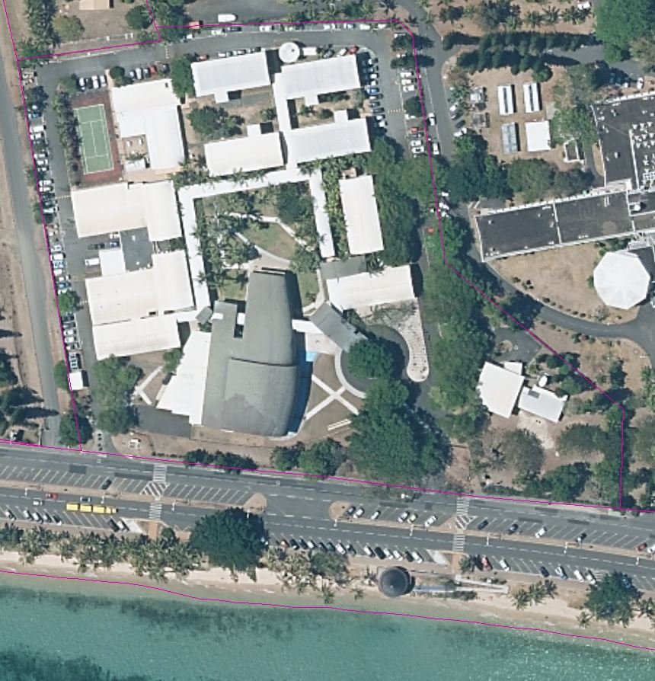

Plan de Distribution Dalles Carrelage

Bâtiment 1 RDC

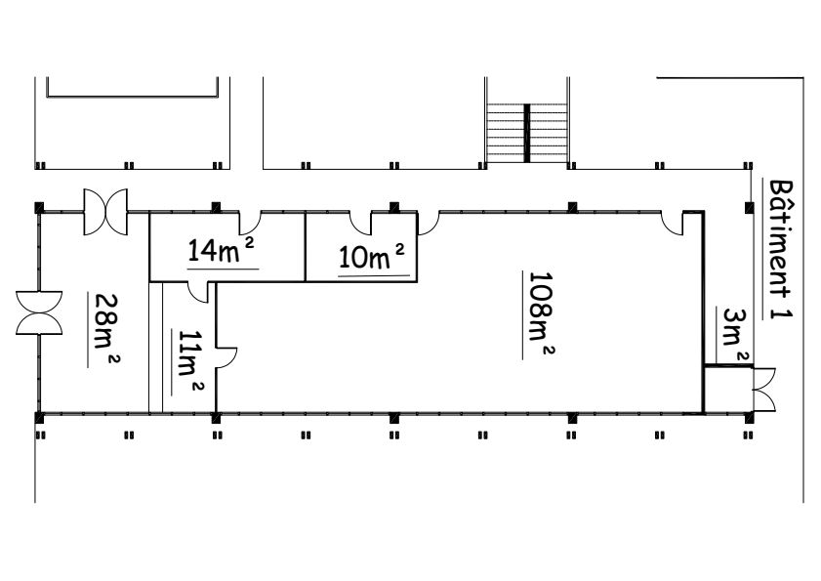

Bâtiment 2 RDC

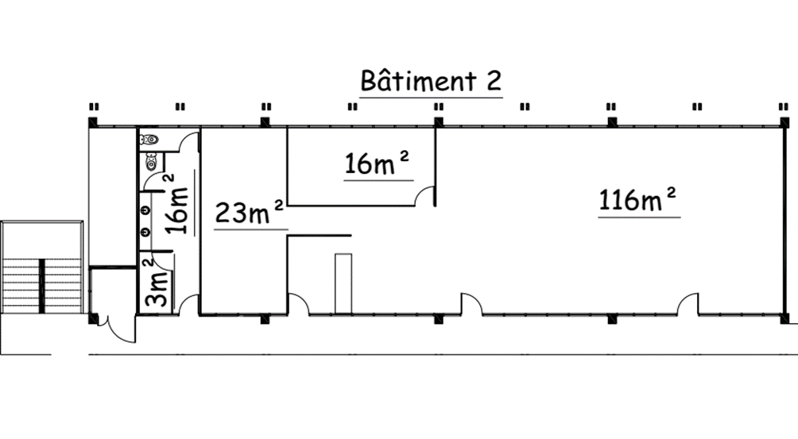

Bâtiment 2 R+1

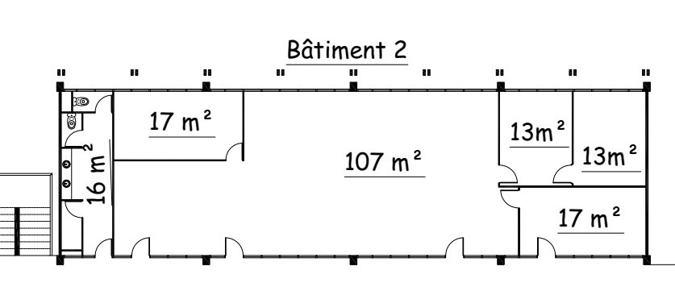

Bâtiment 2 R+2

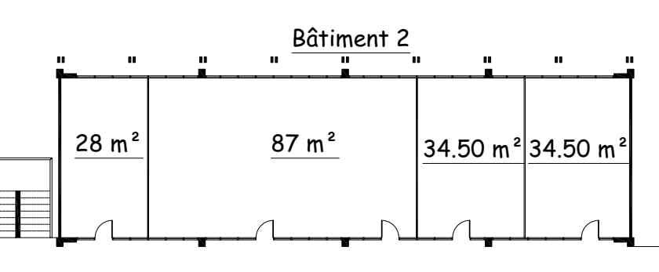

Bâtiment 3 RDC
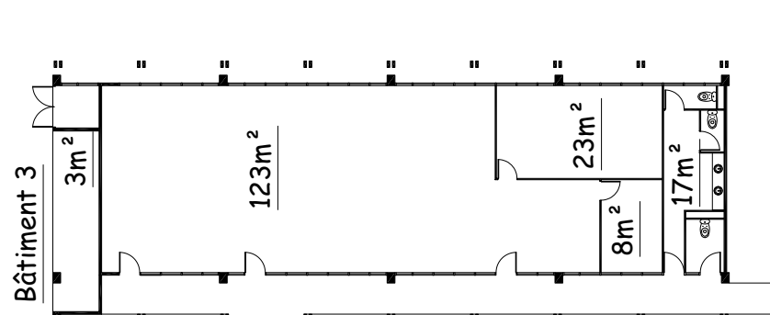

Bâtiment 3 R+1

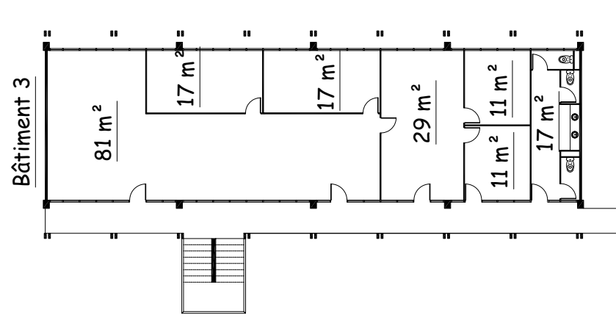

Bâtiment 3 R+2
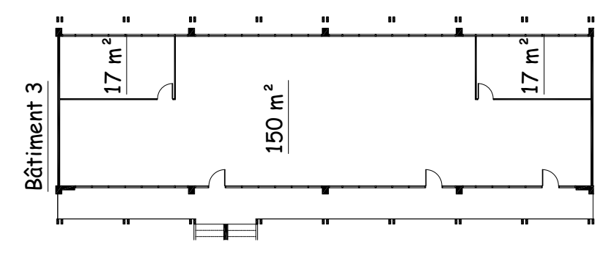

Bâtiment 4 R+1

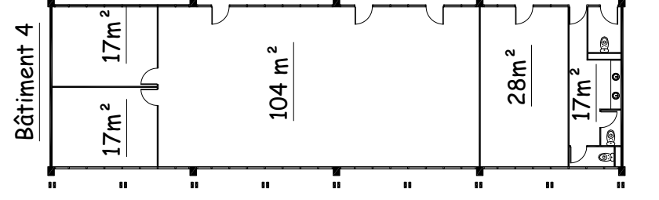

Bâtiment 4 R+2
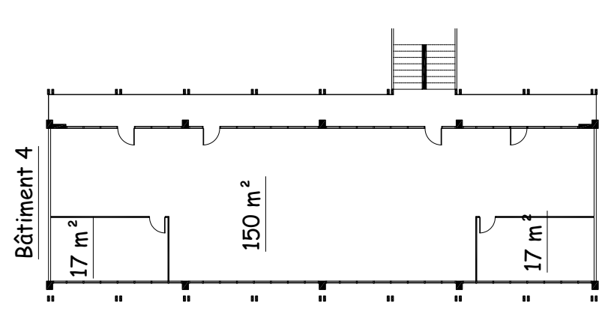

Bâtiment 5 R+1
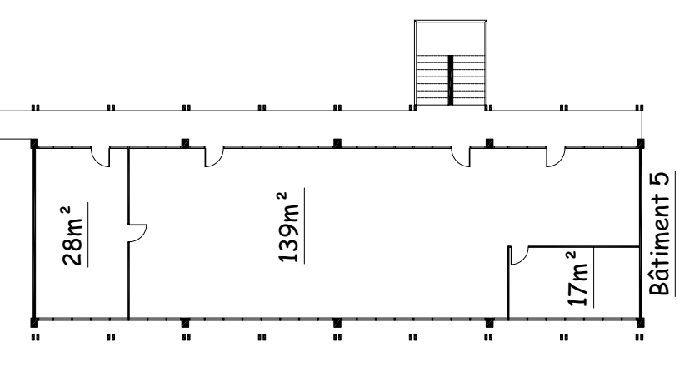

Bâtiment 5R+2

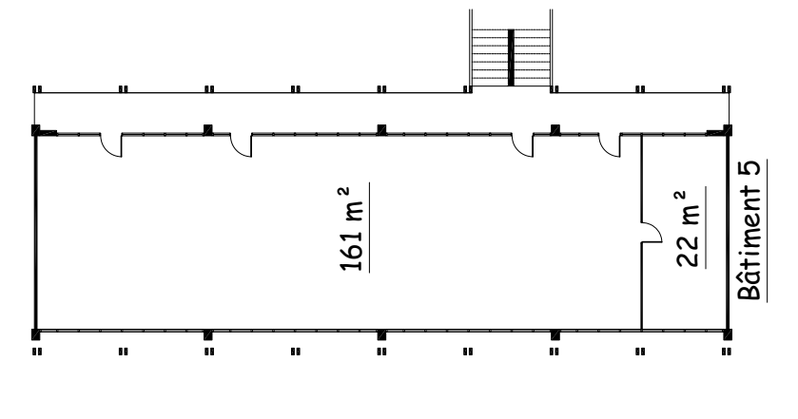

Bâtiment 6 R+1

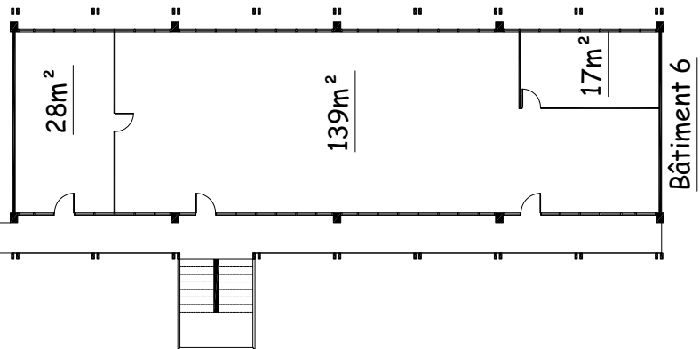

Bâtiment 6 R+2

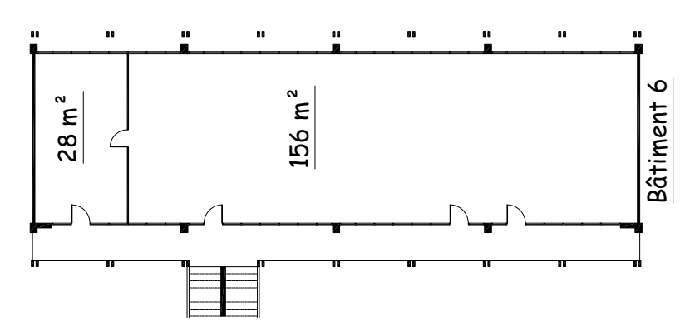

Bâtiment 7

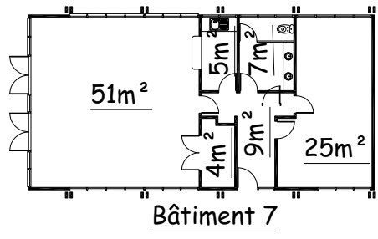

Bâtiment 8

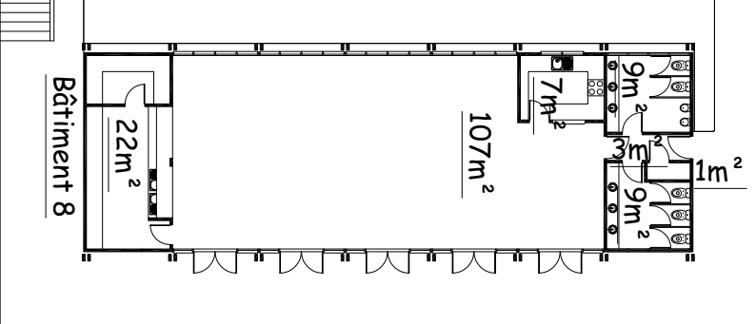

Bâtiment 9 RDC

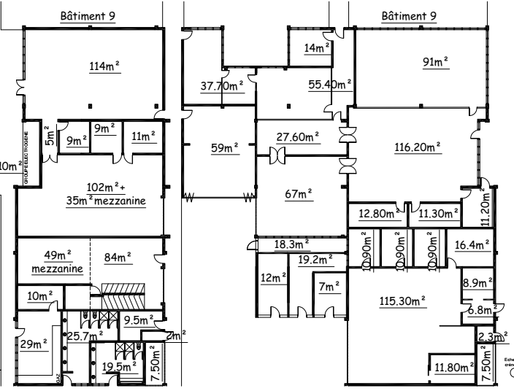
Bâtiment 9N R+1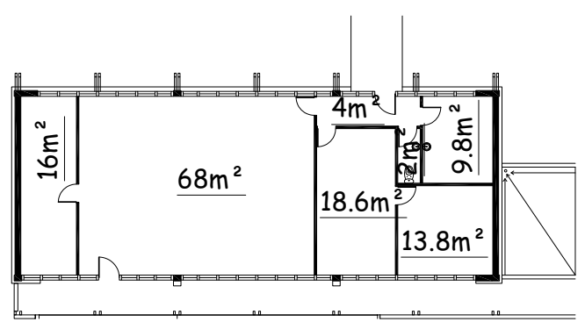

Bâtiment 9S R+1

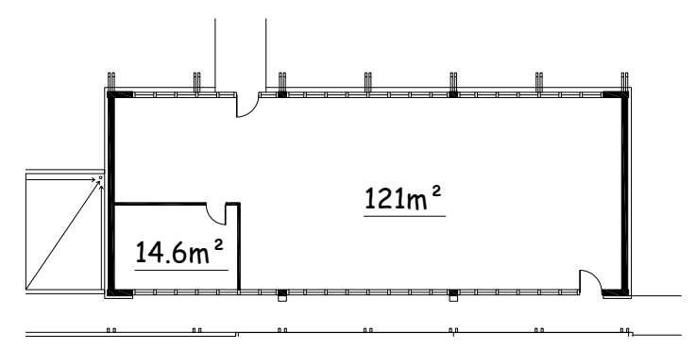

Bâtiment 10 RDC

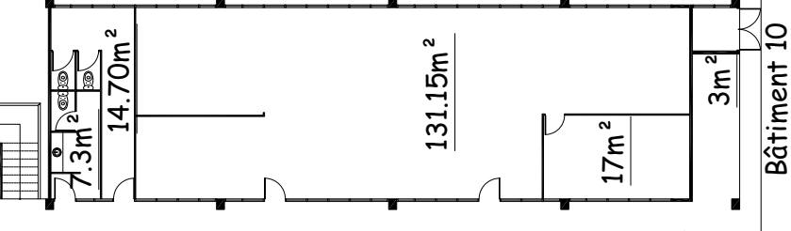

Bâtiment 10 R+1

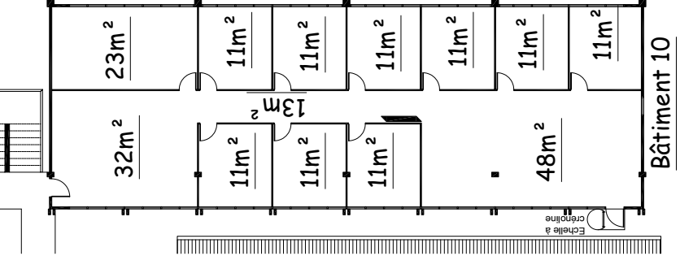

ANNEXE IV
Déclaration du Soumissionnaire
Revêtement de sols synthétique pour le siège de la Communauté du Pacifique (CPS) à Nouméa
RFP22-3377

Comité des achats – RFP22-3377

Madame, Monsieur,

Après avoir examiné les documents relatifs à l’appel d’offres, dont nous accusons réception par la présente, nous soussignés proposons de dispenser les services requis pour le montant tel qu’il sera arrêté conformément au volet financier de la présente soumission.

Nous reconnaissons que :

- La CPS peut, à tout moment, exercer chacun de ses droits énoncés dans les DOCUMENTS D’APPEL D’OFFRES ;
- Les notes, les avis, les projections, les prévisions et autres informations contenus dans les DOCUMENTS D’APPEL D’OFFRES peuvent changer ;
- Les DOCUMENTS D’APPEL D’OFFRES ne sont qu’un résumé des conditions requises par la CPS et ne constituent en aucun cas une description exhaustive de ces dernières ;
- La présentation des DOCUMENTS D’APPEL D’OFFRES, l’acceptation des soumissions ou la conclusion d’accords fondés sur lesdits documents ne signifient en aucun cas que des modifications n’ont pas été apportées aux documents, par la CPS ou en son nom, depuis la date de leur élaboration ou de l’entrée en vigueur des informations qu’ils contiennent ;
- La CPS, ses représentants officiels, ses employés, ses conseillers et ses agents déclinent toute responsabilité, sauf celles prescrites par la loi et dans la limite requise par cette dernière, en cas de perte, de dommages, de coûts ou de dépenses, quelle qu’en soit la nature, nés de toute représentation, avis, projections, prévisions ou déclarations, ou liés à ceux-ci, qu’ils soient implicites ou explicites, contenus ou omis dans les DOCUMENTS D’APPEL D’OFFRES.
- Les conditions générales contractuelles de la CPS ne sont pas négociables.

Nous nous engageons, si notre soumission est acceptée, à dispenser l’ensemble des services stipulés dans le contrat dans les délais impartis.
Nous sommes conscients que la CPS n’est pas tenue d’accepter les soumissions que vous recevez et qu’un contrat ne sera contraignant qu’à l’issue des négociations finales sur la base des volets financier et technique proposés.

Date

Nom de la société ………………………………………………………….

Fonction du représentant …………………………………………….

Nom du représentant …………………………………………………….

Signature du représentant …………………………………………….

ANNEXE V
Formulaire de déclaration de conflit d’intérêt potentiel
Revêtement de sols synthétiques pour le siège de la Communauté du Pacifique (CPS) à Nouméa
RFP22-3377

Merci de bien vouloir entourer les numéros correspondants s’il vous plaît.

Partie A : Engagement

- En cas d’acceptation de la présente offre, je m’engage à passer contrat avec la CPS, à commencer et à mener à bien toutes les tâches détaillées ou indiquées dans les documents contractuels.

- Par la présente offre, je confirme avoir examiné tous les documents relatifs à la demande de propositions concernant les travaux de revêtement sols synthétiques pour le siège de la Communauté du Pacifique (CPS) à Nouméa.
- Je m’engage à exécuter ces services au prix indiqué dans la partie rémunération.

Partie B : Conflit d’intérêts

- Je confirme mon indépendance à l’égard de la CPS, ainsi que celle des membres de ma famille et de l’organisation ou de l’entreprise avec laquelle j’entretiens des relations. À ma connaissance, il n’existe aucun fait ou élément passé, présent ou susceptible de survenir dans un avenir proche, qui pourrait remettre en cause mon indépendance.

- S’il s’avère, au cours de la procédure, que je semble me trouver dans une situation de conflit d’intérêts, je le déclarerai immédiatement et me retirerai de ladite procédure, à moins ou jusqu’à ce qu’il soit établi que je peux continuer à y participer.

OU

3. Je déclare qu’il existe un conflit d’intérêts potentiel dans le cadre de la présente offre. Veuillez joindre une explication à votre offre.

Partie C : Informations relatives aux renseignements personnels

1. J’ai conscience que mon offre et mes renseignements personnels seront conservés et utilisés par la CPS conformément à la Politique de protection des renseignements personnels et aux Directives relatives au traitement des renseignements personnels des soumissionnaires et des demandeurs de subventions de l’Organisation. Si vous souhaitez recevoir un exemplaire de la Politique ou des Directives, veuillez en informer la CPS.

2. Si mon offre est retenue, j’ai conscience que la CPS publiera sur son site Web des renseignements tels que mon nom et celui de mon entreprise, ainsi que le montant du contrat attribué.

Date : Nom :

Signature : Fonction :

ANNEXE VI
Questionnaire relatif à la diligence requise
Revêtement de sols synthétiques pour le siège de la Communauté du Pacifique (CPS) à Nouméa
RFP22-3377

Merci de bien vouloir remplir le questionnaire ci-après et fournir les pièces justificatives, le cas échéant.

Pour les personnes gérant une activité en leur nom propre

- Veuillez fournir deux documents parmi ceux énumérés ci-après à des fins de vérification d’identité et à titre de justificatif de domicile :
- Passeport
- Permis de conduire
- Carte électorale ou autre document d’identité délivré par le Gouvernement
- Relevé de compte sur lequel figure votre nom

- Avez-vous déjà fait l’objet d’une condamnation pénale pour des faits de blanchiment d’argent ou de financement du terrorisme ? ☐Oui ☐Non

Si vous avez répondu par l’affirmative, merci de donner plus de détails.
………………………………………………………………………………………………………………………………………………………………………………………………………………………………………………………………………………………………………………………………………………………………………………………………………………………………………………………………………

- Avez-vous déjà fait l’objet d’une enquête, d’une mise en accusation, d’une condamnation ou de mesures coercitives de droit civil pour financement du terrorisme ? ☐Oui ☐Non

Si vous avez répondu par l’affirmative, merci de donner plus de détails.

Pour les entreprises ou autres entités juridiques

- Veuillez fournir les documents énumérés ci-après à des fins de vérification d’identité et à titre de justificatif de domicile :

- Preuve de procuration accordée aux agents pour réaliser des opérations au nom de la société/décision du conseil d’administration à cet effet ; et
- L’un des documents suivants :
- Extrait Kbis
- Statuts
- Facture de téléphone au nom de l’entreprise
- Relevé de compte sur lequel figure le nom de l’entreprise

- Votre entité a-t-elle des succursales et/ou des filiales étrangères ? ☐Oui ☐Non

- Si vous avez répondu par l’affirmative à la question précédente, veuillez préciser les secteurs de votre entité concernés par les réponses au présent questionnaire.

Siège et succursales nationales ☐Oui ☐Non ☐ Sans objet
Filiales nationales ☐Oui ☐Non ☐ Sans objet
Succursales étrangères ☐Oui ☐Non ☐ Sans objet
Filiales étrangères ☐Oui ☐Non ☐ Sans objet

- Votre entité est-elle régulée par une autorité nationale ? ☐Oui ☐Non
Si vous avez répondu par l’affirmative, merci d’en indiquer le nom : ………………………………

- Votre entité dispose-t-elle d’une politique écrite, de contrôles et de procédures raisonnablement conçus pour prévenir et déceler les activités de blanchiment d’argent et de financement du terrorisme ? ☐Oui ☐Non

Si vous avez répondu par l’affirmative, merci de bien vouloir transmettre votre politique (en anglais) à la CPS.

- Un·e agent·e au sein de votre entité est-il·elle chargé·e d’une politique de lutte contre le blanchiment d’argent et le financement du terrorisme ? ☐Oui ☐Non

Si oui, veuillez indiquer ses coordonnées : ......................................

- Votre entité fournit-elle des services financiers à des clients réputés à haut risque, notamment, mais pas seulement :
- Institutions financières étrangères ☐Oui ☐Non
- Casinos ☐Oui ☐Non
- Activités nécessitant beaucoup d’espèces ☐Oui ☐Non
- Instances gouvernementales étrangères ☐Oui ☐Non
- Personnes physiques non résidentes ☐Oui ☐Non
- Prestataires de services monétaires ☐Oui ☐Non

- Si vous avez coché « Oui » pour l’une des catégories énumérées à la question 7, les politiques et procédures de votre entité indiquent-elles précisément comment atténuer les risques éventuels liés à ces types de clients ? Si oui, comment ? ……………………………………………………………………………………………………………………………………………………………………………………………………………………………………………………………………………………………………………………………………………………………………………………………………………………

- Votre entité a-t-elle déjà fait l’objet d’une enquête ou d’une mesure coercitive d’ordre pénal ou réglementaire pour non-respect de lois et règlements portant soit sur le blanchiment d’argent soit sur le financement du terrorisme ? ☐Oui ☐Non
Si vous avez répondu par l’affirmative, merci de donner plus de détails. …………………………………………………………………………………………………………………………………………………………………………………………………………………………………………………………………………………………………………………………………………………………………………………………………………………………

- Le·La directeur·rice ou le·la PDG de votre entité a-t-il·elle déjà fait l’objet d’une enquête ou d’une mesure coercitive d’ordre pénal ou réglementaire pour non-respect de lois et règlements portant soit sur le blanchiment d’argent soit sur le financement du terrorisme ? ☐Oui ☐Non
Si vous avez répondu par l’affirmative, merci de donner plus de détails.
……………………………………………………………………………………………………………………………………………………………………………………………………………………………………………………………………………………………

Je déclare qu’aucun fonds reçu par mon organisation ou devant lui être versé ne sera utilisé pour financer le terrorisme ou n’est lié au blanchiment d’argent.

Je déclare que les informations fournies ci-dessus sont, à ma connaissance, vraies, correctes et exhaustives, et que les pièces justificatives transmises sont authentiques et ont été obtenues légalement auprès de l’autorité compétente.

Date : Nom :

Signature : Fonction :

ANNEXE VII
Formulaire de soumission de l’offre technique
Revêtement de sols synthétiques pour le siège de la Communauté du Pacifique (CPS) à Nouméa
RFP22-3377

- Informations sur le soumissionnaire

Raison sociale de l’entreprise :

Numéro RIDET :

Année de création :

Adresse physique :

Adresse postale :

Numéro de téléphone :

Courriel :

Nom et titre de l’interlocuteur :

Autres informations éventuelles :

- Références

Nom et adresse du client 1 :

Nombre d’années d’expérience avec le client :

Coordonnées détaillées de l’interlocuteur : | Nom :  Fonction :  Courriel :  Téléphone :
Description des services fournis exactement par votre société. Veuillez fournir au besoin des informations détaillées :

Nom et adresse du client 2 :

Nombre d’années d’expérience avec le client :

Coordonnées détaillées de l’interlocuteur : | Nom :  Fonction :  Courriel :  Téléphone :
Description des services fournis exactement par votre société. Veuillez fournir au besoin des informations détaillées :

- Réponses aux critères

Critères | Réponses du soumissionnaire
10 années d’expérience dans le domaine évalué
Attestations :

- Sur l’honneur de la situation de l’entreprise aux regards des obligations fiscales et sociales.

- Extrait Kbis (actualisé au mois de l’appel d’offre attestant de la non-faillite de l’entreprise).

- Assurance professionnelle.
Qualifications du personnel proposé (personnel encadrant inclus)
Habilité à respecter les règles de conformité, normes et décrets en vigueur en Nouvelle Calédonie :

- Cahier des clauses Technique Générales (CCTG)

- Document Techniques Unifiés (DTU) 53.2

- Normes UPEC et EN ISO 10 874
Compétences Technique nécessaires à proposer :

- Choix des produits avec la bonne mise en œuvre présentons un bilan écologique favorable.

- Traitement particuliers à apporter au sol avant pose du nouveau revêtement.

- Tolérances d’exécutions (planéité, dimension, linéaires)

- Garanties sur les produits et sur la pose.
- Très bonne connaissance de la réglementation locale, notamment sur les règlements de sécurité incendie dans l’établissement en référence au code du travail.

- Respect de la santé et de la sécurité des travailleurs.
Habilité à effectuer tous les choix en prenant en compte des notions de maintenance préventive ainsi que la pérennité et le faible impact environnemental des produits mis en œuvre en tenant compte des installations et procédures spécifiques en place.
Disponibilité et gestion des stocks

Planning prévisionnel et plan de travail (fournir méthodologie et planning des travaux)

Période de responsabilité en cas de défaut
Assurer l’enlèvement et le recyclage pour tous les matériels et matériaux provenant des déchets de chantier selon les normes de sécurité et environnementale en vigueur sur le territoire.

- Attestation

Je soussigné(e), atteste que l’information fournie dans ces formulaires est correcte et, dans le cas de changement, les nouvelles informations seront fournies dès que possible :

Titre (Fonction) :
Signature :

Date :
Cachet de la société :

